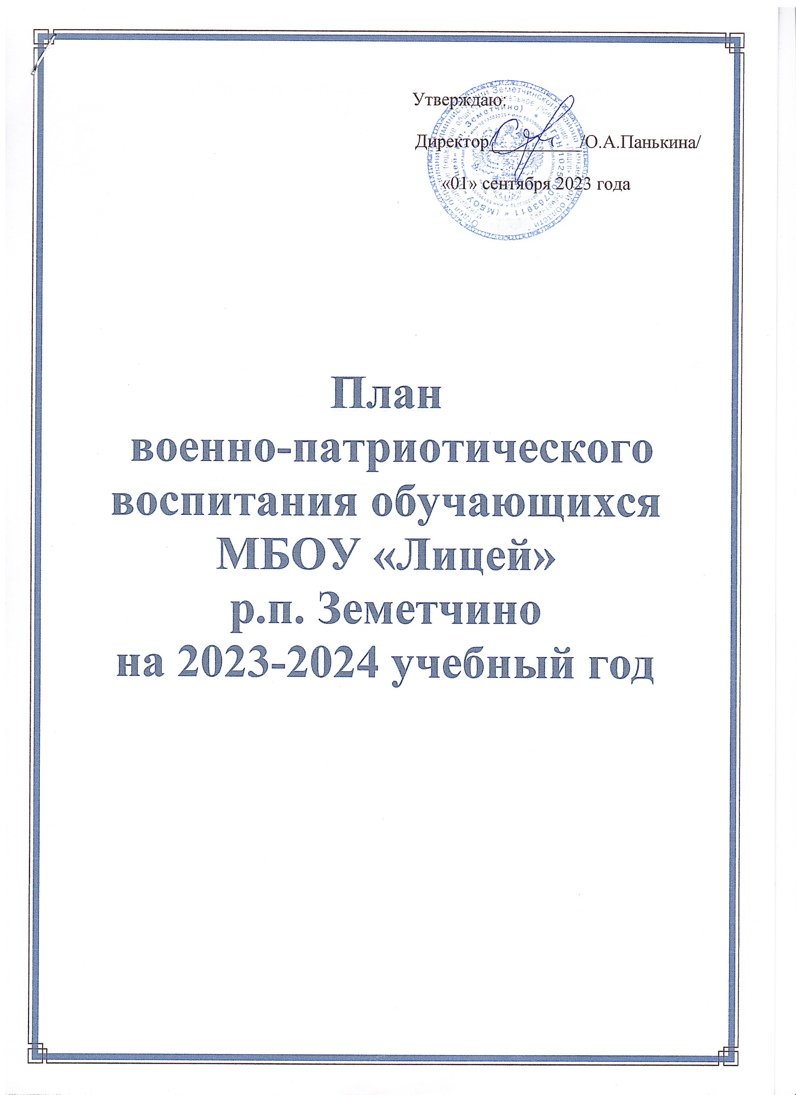

Военно-патриотическое воспитание понимается как систематическая и целенаправленная педагогическая деятельность по формированию у обучающихся высокого патриотического сознания, чувства верности своему Отечеству, стремления к выполнению своего гражданского долга.
Онo строится на принципах:
· открытости для творческого использования педагогами лицея;
· субъектной позиции обучающихся;
· интеграции усилий всех заинтересованных организаций и учреждений.

План ориентирован на все возрастные группы обучающихся и коллектив педагогов. При его разработке учитывался опыт деятельности обучающихся, традиции лицея, современная образовательная и социальная тенденция.

Цель - формирование личности гражданина - патриота России с присущими ему ценностями, взглядами, ориентациями, установками, мотивами деятельности и поведения.

Задачи:
· обновление содержания патриотического воспитания, совершенствование его форм и методов;
· формирование у обучающихся важнейших качеств гражданина России - патриота Отечества: чувства любви к Родине и своему краю, гордости за свою страну, преданности Родине;
· развитие у учащихся потребности в познании культурно-исторических ценностей, стимулирование творческой активности;
· доведение до обучающихся лицея славных боевых традиций Русской и Советской Армии, примеров мужества и героизма защитников Отечества и их истоков;
· воспитание у молодежи готовности к защите Родины и службе в Вооруженных Силах Российской Федерации;
· воспитание уважительного отношения к Конституции и другим законам Российской Федерации.

№ п/п | Название мероприятия | Срок исполнения | Ответственные
1. Военно-патриотическое воспитание в урочное время
1 | Проведение уроков истории, ОБЖ в библиотеках, музеях | ежегодно | Учителя истории, ОБЖ
2 | Использование краеведческого материала о культурно-исторических традициях Земетчинского района на уроках краеведения | ежегодно | Учителя-предметники
3 | Проведение интегрированных уроков ОБЖ, истории и литературы по военно-патриотической тематике | ежегодно | Учителя истории, литературы, ОБЖ
2. Военно-патриотическое воспитание во внеурочное время
2.1 Проведение массовых лицейских мероприятий
1 | Неделя Рензаева | Март | Зам. директора по ВР, старшая вожатая
2 | Линейка, посвящённая Дню памяти А.И.Рензаева | 19 марта | Зам. директора по ВР, старшая вожатая
3 | Приём в ВВПОД «Юнармия» | Декабрь, февраль | Зам.директора по ВР, старшая вожатая, руководители юнармейских отрядов
4 | Проведение встреч с участниками Великой Отечественной войны, боевых действий, героями тыла | Ежегодно | Зам. директора по ВР,  старшая вожатая,  советники директора по воспитанию,  классные руководители
5 | Участие в проведении мероприятий:  - День пожилого человека  - День матери  - День защиты детей  - День молодёжи | Сентябрь-октябрь  Ноябрь  1 июня  Июнь | Зам. директора по ВР,  старшая вожатая,  классные руководители
6 | Участие в акциях, посвящённых борьбе с вредными привычками | Ежегодно | Зам. директора по ВР,  педагог-психолог, социальный педагог,  классные руководители
7 | Мероприятия, посвящённые  - Дню Победы;  - Дню Защитника Отечества;  - День памяти воинов-интернационалистов;  - Дню России;  - Дню Государственного флага РФ | Апрель-май  Февраль  Февраль  Июнь  Август | Зам. директора по  ВР, советники директора по воспитанию,  старшая вожатая,  классные руководители
8 | Проведение месячника военно-патриотической и оборонно-массовой работы «Во славу Отечества!» | Февраль | Зам. директора по ВР, советники директора по воспитанию, руководители юнармейских отрядов,  учителя ОБЖ, физической культуры
9 | Участие в районном этапе игры «Орлёнок» | Май | Учителя ОБЖ
10 | Участие в областных военно-спортивных играх, сборах, конкурсах | Ежегодно | Руководители юнармейских отрядов, учителя ОБЖ и физической культуры
11 | Организация и проведение соревнований по военно-прикладным и техническим видам спорта | Ежегодно | Учителя ОБЖ, физической культуры
12 | Проведение встреч обучающихся лицея с выпускниками и курсантами высших военных училищ, академий | Ежегодно | Зам. директора по ВР,  руководители юнармейских отрядов
13 | Создание выставочных экспозиций «Моя семья в годы ВОв», «Учителя лицея – ветераны и участники ВОв», «Участники боевых действий» | Сентябрь-май | Учителя истории, краеведения, руководитель музея, классные руководители, заведующая библиотекой
14 | Участие в районном и областном конкурсе патриотической песни «Февральский ветер» | Февраль | Учитель музыки
15 | Проведение операции «Забота»:  - поздравление ветеранов ВОв и труда;  - концерты в Доме ветеранов | Май | Зам. директора по ВР, советники директора по воспитанию,  педагог-психолог, социальный педагог
16 | Вахта памяти | Май | Учителя ОБЖ
17 | Конкурс рисунков и плакатов «Великая Отечественная война глазами детей» | Апрель-май | Учителя ИЗО, классные руководители
2.2 Физкультурно-оздоровительная и военно-спортивная деятельность
1 | Участие в Спартакиаде допризывной молодёжи | Ежегодно | Учители ОБЖ
2 | Проведение спортивных эстафет:  - «А ну-ка, мальчики!» (1-8 классы);  - «А ну-ка, парни!» (9-11 классы) | Февраль | Зам. директора по ВР, советники директора по воспитанию  старшая вожатая, учителя ОБЖ и физической культуры
3 | Проведение соревнований по мини-футболу, волейболу, баскетболу | Ежегодно | Учителя физической культуры
4 | Проведение спортивных соревнований по плаванию (на базе бассейна «Жемчужина») | Ежегодно | Учителя физической культуры
5 | Проведение соревнований по пулевой стрельбе | Ежегодно | Учителя физической культуры
6 | Обеспечение организованного участия обучающихся 10-х классов в учебно-полевых сборах | Май | Учители ОБЖ
7 | Организация работы ВД «Защитники Отечества» | Ежегодно | Руководители ВД «Защитники Отечества»
2.3 Экскурсионно-туристическая деятельность
1 | Организация экскурсий в историко-краеведческий музей р.п.Земетчино,  музей МОУ СОШ №3 р.п.Земетчино | Ежегодно | Зам. директора по ВР,  классные руководители
2 | Организация экскурсий в краеведческий музей г.Пензы, музей им. М.Ю.Лермонтова с.Тарханы, музей им. А.И.Куприна с.Наровчат | Ежегодно | Зам. директора по ВР,  классные руководители
3 | Проведение экскурсий в музее Боевой славы МБОУ «Лицей» р.п.Земетчино | Ежегодно | Руководитель ВД «Экскурсоводы», классные руководители
2.4 Краеведение
1 | Организация походов по родному краю с целью исследовательской работы | Ежегодно | Учителя начальной школы, учителя русского языка и литературы,  классные руководители
2 | Проведение тематических классных часов «Почётные жители нашего района» | Ежегодно | Классные руководители
3 | Встречи с успешными людьми р.п.Земетчино | Ежегодно | Классные руководители
4 | Исследовательская работа «Учителя лицея – участники и герои ВОв» (музей) | Ежегодно | Учителя истории, руководитель ВД «Экскурсоводы»
5 | Исследовательская работа «Ученики лицея – участники и герои боевых действий» (музей) | Ежегодно | Руководитель ВД «Экскурсоводы»
6 | Проведение конкурсов сочинений, рисунков на темы:  - «Пою моё Отечество»;  - «Люблю тебя, мой край родной!»;  - «Моя родословная» | Ежегодно | Учителя русского языка и литературы, истории, ИЗО, классные руководители
2.5 Общественно-полезный труд
1 | Благоустройство пришкольного участка | Ежегодно | Администрация лицея,  классные руководители
2 | Организация работы ремонтных бригад в летнее время | Май-август | Администрация лицея,  социальный педагог
3 | Организация летней трудовой практики | Июнь-август | Администрация лицея,  классные руководители
4 | Организация шефской работы по благоустройству Братской могилы и Аллеи славы  р.п. Земетчино | В течение года | Зам. директора по ВР,  классные руководители,  учителя ОБЖ, волонтёры

